АДМИНИСТРАЦИЯ КРИВОШЕИНСКОГО СЕЛЬСКОГО ПОСЕЛЕНИЯ

ПОСТАНОВЛЕНИЕ

с. Кривошеино
Кривошеинский район
Томская область

31.10.2017 №137

Об утверждении муниципальной программы «Благоустройство территории Кривошеинского сельского поселения на 2018-2022 годы»

В целях создания безопасных и благоприятных условий проживания граждан, приведения уровня благоустройства дворовых территорий и общественных территорий в соответствии с требованиями действующего законодательства Российской Федерации

ПОСТАНОВЛЯЮ:

- Утвердить муниципальную программу «Благоустройство территории Кривошеинского сельского поселения на 2018-2022 годы» согласно приложению.
- Признать утратившими силу:
2.1. Постановление Администрации Кривошеинского сельского поселения от 29.12.2016 №430 «Об утверждении муниципальной программы «Благоустройство территории Кривошеинского сельского поселения на 2017-2019 годы»»;
2.2. Постановление Администрации Кривошеинского сельского поселения от 23.05.2017 №81 «О внесении изменений в муниципальную программу «Благоустройство территории Кривошеинского сельского поселения на 2017-2019 годы»».
- Настоящее постановление подлежит опубликованию в газете «Районные вести», размещению на официальном сайте муниципального образования Кривошеинское сельское поселение в сети Интернет.
- Настоящее постановление вступает с илу с 01.01.2018г.
- Контроль за исполнением настоящего постановления возложить на специалиста по благоустройству, охране окружающей среды, техники безопасности Администрации Кривошеинского сельского поселения.

Глава Кривошеинского сельского поселения О.П. Казырский
(Глава администрации)

Верно:
Управляющий делами Администрации Н.А. Зубкова

Гайдученко
2-29-87

Приложение
к постановлению администрации
Кривошеинского сельского поселения
от 31.10.2017 №137

Муниципальная программа
«Благоустройство территории Кривошеинского сельского поселения
на 2018 – 2022 годы»

Паспорт
Муниципальной программы «Благоустройство территории Кривошеинского сельского поселения на 2018 – 2022 годы»

Наименование программы | Муниципальная программа «Благоустройство территории Кривошеинского сельского поселения на 2018-2022 годы»
Основание для разработки программы | Постановление Правительства Российской Федерации от 10 февраля 2017 года № 169 «Об утверждении Правил предоставления и распределения субсидий из федерального бюджета бюджетам субъектов Российской Федерации на поддержку государственных программ субъектов Российской Федерации и муниципальных программ формирования современной городской среды»;  Приказ Министерства строительства и жилищно-коммунального хозяйства Российской Федерации от 6 апреля 2017 года № 691/пр «Об утверждении методических рекомендаций по подготовке государственных программ субъектов Российской Федерации и муниципальных программ формирования современной городской среды в рамках реализации приоритетного проекта «Формирование комфортной городской среды на 2018 - 2022 годы»;  Статья 179 Бюджетного кодекса Российской Федерации;  Постановление Администрации Кривошеинского сельского поселения от 03.03.2014 №22 «Об утверждении Порядка разработки, реализации и оценки эффективности муниципальных программ муниципального образования Кривошеинское сельское поселение».
Заказчик программы | Исполнительно-распорядительный орган Кривошеинского сельского поселения – Администрация Кривошеинского сельского поселения
Разработчик программы | Исполнительно-распорядительный орган Кривошеинского сельского поселения – Администрация Кривошеинского сельского поселения
Исполнитель программы | Администрация Кривошеинского сельского поселения
Сроки реализации программы | 2018-2022гг
Соисполнители программы | Администрация Кривошеинского района.
Цель программы | Цель:  Создание комфортной сельской (городской) среды в Кривошеинском сельском поселении
Основные задачи программы | - Повышение уровня благоустройства дворовых территорий;  - Повышение уровня благоустройства общественных территорий (парков, скверов, набережной и т.д.);  - Повышение уровня вовлечения заинтересованных граждан, организаций в реализацию мероприятий по благоустройству территорий Кривошеинского сельского поселения;  - обеспечение бесперебойной работы систем уличного освещения;  - создание новых объектов благоустройства (детских игровых и спортивных площадок, газонов, зеленных насаждений, тротуаров, пешеходных дорожек и т.д.);  - привлечение к осуществлению мероприятий по благоустройству территорий физических и юридических лиц и повышение их ответственности за соблюдение чистоты и порядка.
Перечень основных направлений программы | - Текущее содержание и обслуживание наружных сетей уличного освещения;  - Организация и содержание мест захоронения;  - Озеленение территории;  - Содержание и ремонт памятников;  - Уборка территории поселения (мест общего пользования);  - Ремонт дворовых территорий;  - Ремонт общественных территорий.
Объемы и источники финансирования  программы | Источники Всего 2018 2019 2020 2021 2022  Федеральный бюджет 0 0 0 0 0 0  Областной бюджет 6988,558 1432,314 1432,314 1432,314 1432,314 1432,314  Местный бюджет 9679,517 1835,197 1911,58 1941,08 1977,58 2014,08  Бюджетные ассигнования, предусмотренные в плановом периоде 2018-2022 годов, могут быть уточнены при формировании проектов областных законов об областном бюджете на 2018-2022 годы».
Ожидаемые конечные результаты программы | Повышение уровня благоустройства территории муниципального образования Кривошеинское сельское поселение;  Развитие положительных тенденций в создании благоприятной среды жизнедеятельности;  Повышение степени удовлетворенности населения уровнем благоустройства;  Улучшение санитарного и экологического состояния населенных пунктов;  Привлечение молодого поколения к участию в благоустройстве населенных пунктов
Контроль за исполнением программы | Контроль за ходом реализации программы осуществляется Администрацией Кривошеинского сельского поселения, в соответствии с ее полномочиями, установленными федеральным и областным законодательством.  Администрация Кривошеинского сельского поселения несет ответственность за решение задач путем реализации программы и за обеспечение утвержденных значений целевых индикаторов.  Отчеты о выполнении целевой программы, включая меры по повышению эффективности их реализации, представляются Администрацией Кривошеинского сельского поселения.

1. Характеристика текущего состояния сферы реализации Программы
Основным стратегическим направлением деятельности администрации Кривошеинского сельского поселения является обеспечение устойчивого развития территории сельского поселения, которое предполагает совершенствование городской (сельской) среды путем создания современной и эстетичной территории жизнедеятельности, с развитой инфраструктурой: модернизация и развитие инженерной инфраструктуры, обеспечение безопасности жизнедеятельности населения, формирование здоровой среды обитания, снижение рисков гибели и травматизма граждан от неестественных причин, обеспечение доступности городской (сельской) среды для маломобильных групп населения. Понятие «благоустройство территории» появилось в действующем законодательстве сравнительно недавно. Согласно пункту 1 статьи 2 Федерального закона № 131-ФЗ от 06 октября 2003 года «Об общих принципах организации местного самоуправления в Российской Федерации» под благоустройством территории поселения принято понимать комплекс мероприятий по содержанию территории, а также по проектированию и размещению объектов благоустройства, направленных на обеспечение и повышение комфортности условий проживания граждан, поддержание и улучшение санитарного и эстетического состояния территории. Уровень благоустройства определяет комфортность проживания граждан и является одной из проблем, требующих каждодневного внимания и эффективного решения, которое включает в себя комплекс мероприятий по инженерной подготовке и обеспечению безопасности, озеленению, устройству покрытий, освещению, размещению малых архитектурных форм и объектов монументального искусства. Территория Кривошеинского сельского поселения составляет 55,91 Га, численность населения по состоянию на 01.01.2017 – 6888 человек. Состояние окружающей среды влияет не только на ежедневное поведение и мироощущение жителей, но и на фундаментальные процессы становления гражданского общества. В последние годы в поселении проводилась целенаправленная работа по благоустройству и социальному развитию населённых пунктов. В то же время в вопросах благоустройства территории поселения имеется ряд проблем. Имеющиеся объекты благоустройства, расположенные на территории поселения, не обеспечивают растущие потребности и не удовлетворяют современным требованиям, предъявляемым к качеству среды проживания и временного пребывания, а уровень их износа продолжает увеличиваться. Существующие финансово - экономические механизмы, обеспечивающие восстановление и ремонт имеющихся объектов благоустройства и инфраструктуры и строительство новых, недостаточно эффективны. Состояние зеленых насаждений за последние годы на территории Кривошеинского сельского поселения из-за растущих антропогенных и техногенных нагрузок ухудшилось, кроме того, значительная их часть достигла периода естественного старения. Для улучшения и поддержания зеленых насаждений, устранения аварийной ситуации, придания зеленым насаждениям надлежащего декоративного облика требуется своевременное проведение работ по уходу за существующими насаждениями: вырезка поросли, декоративная обрезка, подсадка саженцев, разбивка клумб. Особое внимание следует уделять восстановлению зеленого фонда путем планомерной замены старых и аварийных насаждений, используя посадочный материал саженцев деревьев и декоративных кустарников. Практика показывает, что от качества освещения дворов, пешеходных дорожек, детских площадок, улиц зависит уровень травматизма в поселении. По этой причине наружное освещение требует постоянного обслуживания, включающего в себя надзор за исправностью электросетей, ликвидацию повреждений, замену элементов установок (проводов, осветительной арматуры, кабеля), ремонт устройств телемеханического и автоматического управления сетями, замену электрических ламп, чистку светильников. Важнейшей задачей Администрации Кривошеинского сельского поселения является формирование и обеспечение среды, комфортной и благоприятной для проживания населения. Для нормального функционирования поселения большое значение имеет инженерное благоустройство дворовых территорий многоквартирных домов. В настоящее время на многих дворовых территориях имеется ряд недостатков: отсутствуют скамейки, урны, беседки, состояние детских игровых площадок неудовлетворительное, дорожное покрытие разрушено, утрачен внешний облик газонов. Существуют территории, требующие комплексного благоустройства, включающего в себя ремонт и замену детского оборудования, установку элементов малых архитектурных форм, устройство пешеходных дорожек, реконструкцию элементов озеленения (газоны, клумбы). Во многих дворах отмечается недостаточное количество стоянок для личного транспорта, в других они отсутствуют. Это приводит к самовольному хаотичному размещению автомобильного транспорта на территориях детских игровых площадок, газонах. Территории дворов превращаются в автостоянки и вызывают негодование жителей. Дворовые территории многоквартирных домов и проезды к дворовым территориям являются важнейшей составной частью транспортной системы. От уровня транспортно-эксплуатационного состояния дворовых территорий и проездов во многом зависит качество жизни населения. Без благоустройства дворов благоустройство поселения не может носить комплексный характер и эффективно влиять на повышение качества жизни населения. Поэтому необходимо продолжать целенаправленную работу по благоустройству дворовых территорий.
Характеристика показателей по дворовым территориям многоквартирных домов Кривошеинского сельского поселения, общественным территориям:
Общее количество дворовых территорий многоквартирных домов –34
Площадь дворовых территорий многоквартирных домов – 20115 м.кв.
Площадь благоустроенных дворовых территорий многоквартирных домов –6854 м.кв.
Доля благоустроенных дворовых территорий от общего количества дворовых территорий –29,4%
Общая численность населения, проживающих в многоквартирных домах с благоустроенными дворовыми территориями – 379 человек
Общее количество муниципальных территорий общего пользования – 12
Площадь муниципальных территорий общего пользования –151642
Количество благоустроенных муниципальных территорий общего пользования – 4
Площадь благоустроенных территорий общего пользования –6960
На состояние объектов благоустройства сказывается влияние факторов, воздействие которых заставляет регулярно проводить мероприятия по сохранению и направленные на поддержание уровня комфортности проживания. Кроме природных факторов, износу способствует увеличение интенсивности эксплуатационного воздействия. Также одной из проблем благоустройства территории поселения является негативное, небрежное отношение жителей к элементам благоустройства, низкий уровень культуры поведения в общественных местах, на улицах и во дворах. К решению проблем благоустройства территории Кривошеинского сельского поселения, в том числе дворовых территорий и наиболее посещаемых территорий общего пользования необходим программно-целевой подход, так как без комплексной системы благоустройства сельского поселения невозможно добиться каких-либо значимых результатов в обеспечении комфортных условий для деятельности и отдыха жителей. Эти проблемы не могут быть решены в пределах одного финансового года, поскольку требуют значительных бюджетных расходов. Для их решения требуется участие не только органов местного самоуправления, но и государственных органов, а так же организаций различных форм собственности, осуществляющих свою деятельность на территории Кривошеинского сельского поселения. Конкретная деятельность по выходу из сложившейся ситуации, связанная с планированием и организацией работ по вопросам улучшения благоустройства, санитарного состояния территории поселения, создания комфортных условий проживания населения будет осуществляться в рамках муниципальной программы «Формирование комфортной городской среды в сельском поселении». Применение программного метода позволит поэтапно осуществлять комплексное благоустройство территории Кривошеинского сельского поселения в том числе дворовых территорий и территорий общего пользования с учетом мнения граждан, а именно:
- повысит уровень планирования и реализации мероприятий по благоустройству (сделает их современными, эффективными, оптимальными, открытыми, востребованными гражданами);
- запустит реализацию механизма поддержки мероприятий по благоустройству, инициированных гражданами;
- запустит механизм финансового и трудового участия граждан и организаций в реализации мероприятий по благоустройству;
- сформирует инструменты общественного контроля за реализацией мероприятий по благоустройству на территории Кривошеинского сельского поселения.

2. Основные цели и задачи программы
Основной целью разработки данной Программы является Создание комфортной сельской (городской) среды в Кривошеинском сельском поселении.
Для достижения цели, необходимо решить поставленные задачи, предусмотренные основными направлениями, которые включают в себя следующие мероприятия:
- Текущее содержание и обслуживание наружных сетей уличного освещения;
- Организация и содержание мест захоронения;
- Озеленение территории;
- Содержание и ремонт памятников;
- Уборка территории поселения (мест общего пользования);
- Ремонт дворовых территорий;
- Ремонт общественных территорий.
Создание современной (комфортной) возможно при соблюдении ряда условий, которые отвечают принципам программно-целевого метода планирования бюджета:
1. повышение общественной значимости благоустройства сельской (городской) среды, повышение качества жизни, улучшение имиджевых характеристик населенных пунктов, вовлечение граждан в реализацию Программы;
2. комплексное совершенствование системы благоустройства территории населенных пунктов в соответствии с требованиями действующих норм;
3. развитие системы озелененных пространств в сельской (городской) среде в соответствии с правилами благоустройства муниципального образования;
4. Развитие системы благоустройства с учетом внедрения ресурсосберегающих технологий.
Достижение целей и задач Программы будет осуществляться в течение 2018-2022 года, путем выполнения мероприятий, предусмотренных в настоящей Программе (Таблица N 1).

3. Сроки и этапы реализации программы
Реализация Программы рассчитана на 2018-2022 годы.
Источником финансирования Программы являются средства бюджета муниципального образования Кривошеинское сельское поселение, а также субсидия на благоустройство из средств бюджета Томской области.
Общий объем финансирования на реализацию Программы составляет 16708,075 тыс. рублей, в том числе по годам:
- на 2018 год – 3267,511 тыс. руб.
- на 2019 год – 3300,641 тыс. руб.
- на 2020 год - 3330,141 тыс. руб.
- на 2021 год – 3366,641 тыс. руб.
- на 2022 год – 3403,141 тыс. руб.
Бюджетные ассигнования, предусмотренные в плановом периоде 2018-2022 годов, могут быть уточнены при формировании проектов областных законов об областном бюджете на 2018-2022 годы».

4. Перечень программных мероприятий
1) мероприятия по текущему содержанию и обслуживанию наружных сетей уличного освещения;
2) мероприятия по организации и содержанию мест захоронения;
3) мероприятия по озеленению территории;
4) мероприятия по содержанию и ремонту памятников;
5) мероприятия по уборке территории поселения (мест общего пользования);
6) мероприятия по ремонту дворовых территорий:
а) Минимальный перечень видов работ по благоустройству дворовых территорий многоквартирных домов:
- ремонт дворовых проездов;
- ремонт элементов освещения дворовых территорий с применением энергосберегающих технологий;
- установка скамеек;
- установка урн для мусора;
Оборудование площадок (установку контейнеров) для сбора коммунальных отходов, включая раздельный сбор отходов.
б) Дополнительный перечень видов работ по благоустройству дворовых территорий многоквартирных домов:
- оборудование детских и (или) спортивных площадок;
- оборудование автомобильных парковок;
- озеленение придомовой территории.
Данные перечни являются исчерпывающими и не могут быть расширены.
7) мероприятия по ремонту общественных территорий.

5. Анализ рисков реализации программы (вероятных явлений, событий, процессов, не зависящих от участников программы и негативно влияющих на основанные параметры программы) и описание мер управления рисками реализации программы

При использовании программно-целевого метода могут возникнуть следующие внешние риски реализации программы:

- законодательные риски, связанные с несовершенством законодательной базы;

- финансово-экономические риски, связанные с возможным уменьшением объема средств областного бюджета и бюджета Кривошеинского сельского поселения направленных на реализацию основных мероприятий программы, оптимизацией расходов при формировании проекта бюджета Кривошеинского сельского поселения на очередной финансовый год и плановый период. Последствиями казанных рисков могут явиться недостаточная финансовая поддержка реализации мероприятий программы, снижение эффективности использования выделяемых бюджетных средств.

Внешними рисками реализации программы являются действие обстоятельств непреодолимой силы, изменение федерального законодательства.

К внутренним рискам реализации программы относятся следующие организационные и управленческие риски:

- недостаточная проработка вопросов, решаемых в рамках реализации программы;

- несвоевременная разработка, согласование и принятие документов, обеспечивающих выполнение основных мероприятий программы;

- недостаточная оперативность корректировки хода реализации программы при возникновении внешних рисков реализации программы.

В целях минимизации вышеуказанных рисков реализации программы предусматривается оперативное реагирование, и принятие следующих мер по управлению рисками реализации программы:

- оперативный мониторинг хода реализации программы;

- оптимизация расходов бюджета Кривошеинского сельского поселения и привлечение дополнительных средств на выполнение основных мероприятий программы;

- оперативное реагирование на изменение федерального законодательства;

- определение приоритетов для первоочередного финансирования основных мероприятий программы;

- своевременная корректировка основных мероприятий программы и сроков их выполнения с сохранением ожидаемых результатов их реализации.

Финансирование основных мероприятий программы в очередном финансовом году будет осуществляться с учетом результатов мониторинга хода и эффективности ее реализации в отчетном периоде.

6. Управление реализацией Программы и контроль за ходом ее выполнения
В целях осуществления контроля и координации реализации настоящей муниципальной программы создана общественная комиссия.
Контроль и координация реализации настоящей муниципальной программы осуществляется также собственниками многоквартирных домов.
Все решения, касающиеся благоустройства общественных территорий, принимаются открыто и гласно с учетом мнения жителей муниципального образования.
Ответственность за реализацию Программы несет Глава муниципального образования.

7. Прогноз ожидаемых результатов и оценка эффективности реализации программы
Плановые значения на 2018 – 2022 годы:
Прогнозируемое количество полностью благоустроенных дворовых территорий –
17 , общественных территорий - 5.
Ожидаемыми результатами реализации Программы являются:
1) формирование современной сельской (городской) среды на территории Кривошеинского сельского поселения;
2) повышение уровня комфорта и внешнего облика населенных пунктов Кривошеинского сельского поселения;
3) повышение энергетической эффективности объектов благоустройства.
Перечень индикаторов и целевых показателей Программы приведены в приложении 1 к Программе.

8. Механизм реализации муниципальной программы
Главным распорядителем средств бюджета муниципального образования, предусмотренных на реализацию настоящей муниципальной программы, является администрация Кривошеинского сельского поселения.
Собственники помещений в многоквартирных домах, собственники иных зданий и сооружений, расположенных в границах дворовой территории, подлежащей благоустройству при выполнении работ по дополнительному перечню обеспечивают финансовое участие в размере 1 % от сметной стоимости на благоустройство дворовой территории.
Заинтересованные лица обеспечивают трудовое участие в реализации мероприятий по благоустройству дворовых территорий. Под трудовым (неденежным) участием понимается, в том числе выполнение заинтересованными лицами неоплачиваемых работ, не требующих специальной квалификации, как например, подготовка объекта (дворовой территории) к началу работ (земляные работы, демонтаж старого оборудования, уборка мусора), покраска оборудования, озеленение территории, посадка деревьев, охрана объекта (дворовой территории).
При определении ориентировочной цены на выполнение работ рекомендуется применять нормативную стоимость (единичные расценки) работ по благоустройству дворовых территорий, указанных в приложении № 2 к настоящей муниципальной программе. Визуализированный перечень образцов элементов благоустройства, предполагаемых к размещению на дворовой территории, представлен в приложении № 3 к настоящей муниципальной программе.
Порядок аккумулирования и расходования средств заинтересованных лиц, направляемых на выполнение дополнительного перечня работ по благоустройству дворовых территорий, и механизм контроля за их расходованием, а также порядок и формы трудового и (или) финансового участия граждан в выполнении указанных работ представлен в приложении № 4 к настоящей муниципальной программе.

9. Методика оценки эффективности программы

Методика оценки эффективности реализации программы осуществляется в соответствии с постановлением Администрации Кривошеинского сельского поселения от 03.03.2014 №22 «Об утверждении порядка разработки, реализации и оценки эффективности муниципальных программ муниципального образования Кривошеинское сельское поселение.

Приложение 1
Муниципальной программе
«Благоустройство территории
Кривошеинского сельского поселения
на 2018 – 2022 годы»

Перечень целевых показателей муниципальной программы
«Благоустройство территории Кривошеинского сельского поселения на 2018-2022 годы»
№п/п | Наименование целевого индикатора | Единица измерения | Значение целевого индикатора и показателя по годам
 |  |  | 2018 | 2019 | 2020 | 2021 | 2022
1 | Количество благоустроенных дворовых территорий | Ед. | 4 | 4 | 4 | 4 | 1
2 | Количество благоустроенных общественных территорий | Ед. | 1 | 1 | 1 | 2 | 1
3 | Установка энергосберегающих источников уличного освещения | Ед. | 25 | 25 | 25 | 25 | 25

Приложение № 2
Муниципальной программе
«Благоустройство территории
Кривошеинского сельского поселения
на 2018 – 2022 годы»

Нормативная стоимость (единичные расценки) работ по благоустройству дворовых территорий, входящих в минимальный и дополнительный перечни видов работ по благоустройству дворовых территорий
(Томская область)

№ п/п | Мероприятие | Единица измерения | Стоимость работ, тыс. руб.
- Минимальный перечень видов работ по благоустройству дворовых территорий
1.1. | Ремонт дворовых проездов | кв.м. | 1, 476
1.2. | Обеспечение освещения дворовых территорий | Установка 1 элемента освещения | 17,1072
1.3. | Установка скамеек | шт. | 16,4500
1.4. | Установка урн | шт. | 4,0100
- Дополнительный перечень видов работ по благоустройству дворовых территорий
2.1. | Оборудование детских и спортивных площадок | Установка 1 элемента | 35,1618
2.2. | Оборудование автомобильных парковок | кв.м | 1 933,1
2.3 | Озеленение территорий | кв.м | 319,5
2.4. | Оборудование площадок для сбора коммунальных отходов, включая раздельный сбор отходов | кв.м | 1 600,0
2.5. | Устройство и ремонт ограждений различного функционального назначения | п.м. | 8 248,0
2.6. | Устройство и ремонт дворовых тротуаров и пешеходных дорожек | кв.м | 2 380,9
2.7. | Устройство пандуса | п.м. | 6 055,0
2.8. | Устройство водоотводных лотков | п.м. | 2 923,2

Приложение № 3
Муниципальной программе
«Благоустройство территории
Кривошеинского сельского поселения
на 2018 – 2022 годы»
Визуализированный перечень
образцов элементов благоустройства, предполагаемых к размещению на дворовой территории

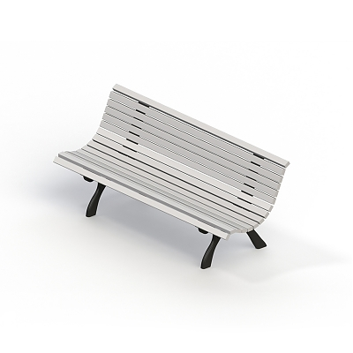 | 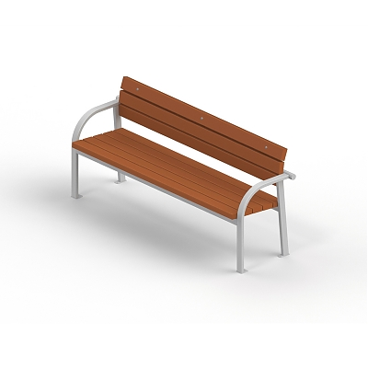 | 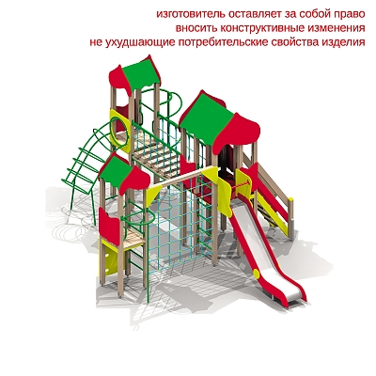
 | 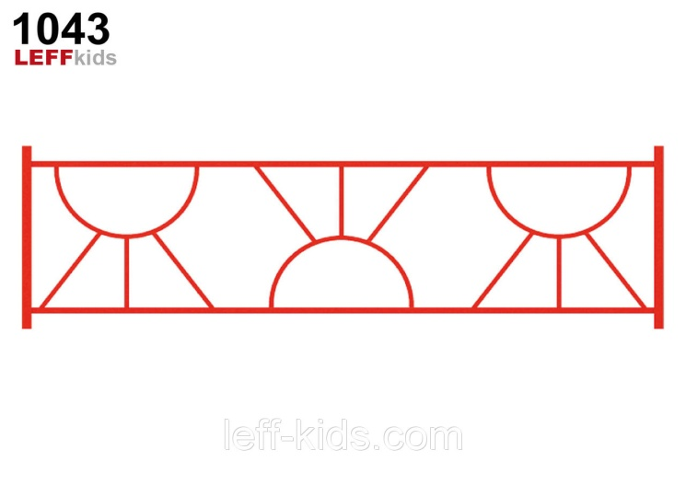 | 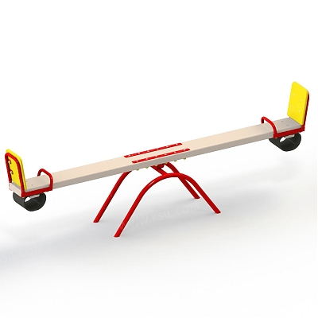
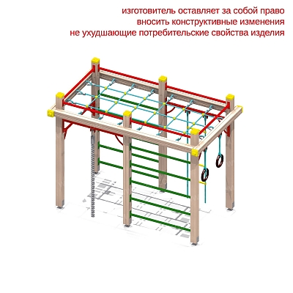 | 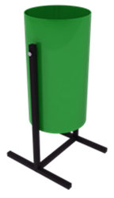 | 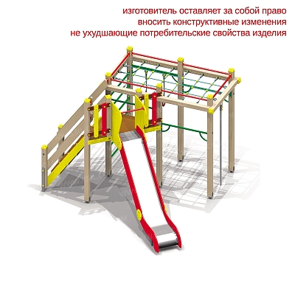
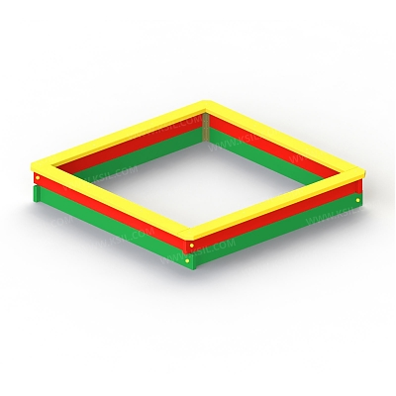 | 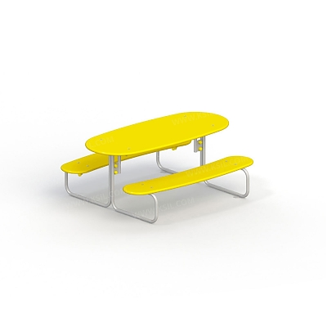 | 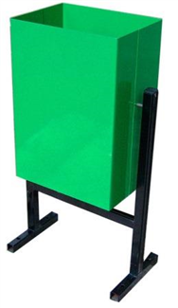
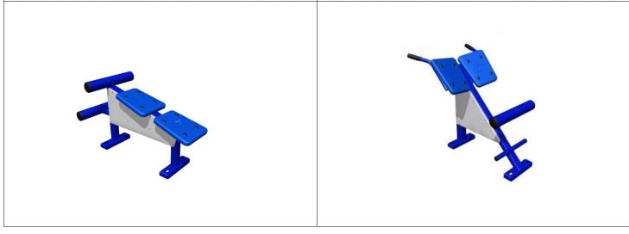 |  | 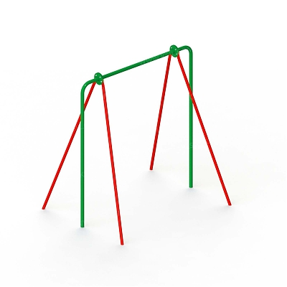

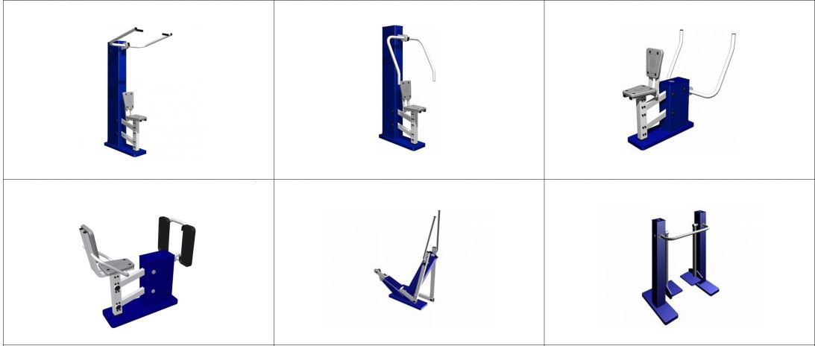

Приложение № 4
Муниципальной программе
«Благоустройство территории
Кривошеинского сельского поселения
на 2018 – 2022 годы»

ПОРЯДОК
аккумулирования и расходования средств заинтересованных лиц, направляемых на выполнение дополнительного перечня работ по благоустройству дворовых территорий, и механизм контроля за их расходованием, а также порядок и формы трудового и финансового участия граждан в выполнении указанных работ

- Общие положения

1. Настоящий Порядок определяет механизм аккумулирования, расходования средств заинтересованных лиц, направляемых на выполнение дополнительного перечня работ по благоустройству дворовых территорий, и механизм контроля за их расходованием, а также порядок и формы трудового и (или) финансового участия граждан в выполнении указанных работ в целях софинансирования мероприятий муниципальной программы «Благоустройство территории Кривошеинского сельского поселения на 2018-2022 годы».
- В целях настоящего Порядка:
- под дворовой территорией понимается совокупность территорий, прилегающих к многоквартирным домам, с расположенными на них объектами, предназначенными для обслуживания и эксплуатации таких домов, и элементами благоустройства этих территорий, в том числе парковками (парковочными местами), тротуарами и автомобильными дорогами, включая автомобильные дороги, образующие проезды к территориям, прилегающим к многоквартирным домам;
- под заинтересованными лицами понимаются собственники помещений в многоквартирных домах, собственники иных зданий и сооружений, расположенных в границах дворовой территории, подлежащей благоустройству;
- под трудовым (неденежным) участием понимается, в том числе выполнение заинтересованными лицами неоплачиваемых работ, не требующих специальной квалификации, как например, подготовка объекта (дворовой территории) к началу работ (земляные работы, демонтаж старого оборудования, уборка мусора), покраска оборудования, озеленение территории, посадка деревьев, охрана объекта (дворовой территории);
- под минимальным перечнем видов работ по благоустройству дворовых территорий (далее – минимальный перечень) понимается ремонт дворовых проездов, обеспечение освещения дворовых территорий, установка скамеек, урн;
- под перечнем дополнительных видов работ по благоустройству дворовых территорий (далее – дополнительный перечень) понимается оборудование детских и спортивных площадок, оборудование автомобильных парковок, озеленение территорий, оборудование площадок для сбора коммунальных отходов, включая раздельный сбор отходов, устройство и ремонт ограждений различного функционального назначения, устройство и ремонт дворовых тротуаров и пешеходных дорожек, устройство пандуса, устройство водоотводных лотков.
3. Решение о финансовом и трудовом участии заинтересованных лиц в реализации мероприятий по благоустройству дворовых территорий по дополнительному перечню принимается в соответствии с законодательством Российской Федерации собственниками помещений в каждом многоквартирном доме и собственниками каждого здания и сооружения (при их наличии), расположенных в границах дворовой территории.

II. Порядок и формы финансового и трудового участия, их подтверждение

4. При выполнении работ по дополнительному перечню заинтересованные лица обеспечивают финансовое участие в размере 1% от сметной стоимости работ на благоустройству дворовой территории.
5. Заинтересованные лица должны обеспечить трудовое участие в реализации мероприятий по благоустройству дворовых территорий путем выполнения следующих видов работ (одного или нескольких):
подготовка объекта (дворовой территории) к началу работ (земляные работы, демонтаж старого оборудования, уборка мусора);
покраска оборудования;
озеленение территории;
посадка деревьев;
охрана объекта (дворовой территории).
6. Финансовое и трудовое участие заинтересованных лиц в выполнении мероприятий по благоустройству дворовых территорий подтверждается документально.
Документальное подтверждение финансового и трудового участия представляется в Администрацию Кривошеинского сельского поселения (далее – Администрация) по адресу: Томская область, с. Кривошеино, ул. Ленина, 26, 1 этаж, кабинет 20, не позднее чем через 5-ть рабочих дней после осуществления финансового, трудового участия.
Документами, подтверждающими финансовое участие, являются копии платежных документов о перечислении средств или внесении средств на специальный счет, открытый в порядке, установленном пунктом 8 настоящего Порядка.
Документами (материалами), подтверждающими трудовое участие являются письменный отчет совета (старшего дома) многоквартирного дома и (или) председателя товарищества собственников жилья (ТСЖ) многоквартирного дома, о проведении мероприятия с трудовым участием заинтересованных лиц. В качестве приложения к такому отчету должны быть представлены фото-, видеоматериалы, подтверждающие проведение мероприятия с трудовым участием заинтересованных лиц. Администрация в течение 5-ти дней со дня их получения размещает их на официальном сайте муниципального образования в сети «Интернет» (далее – портал).

III. Аккумулирование, расходование и контроль за расходованием средств заинтересованных лиц

7. Сбор средств заинтересованных лиц на выполнение дополнительного перечня работ по благоустройству дворовых территорий обеспечивает Администрация (так как реализован непосредственный способ управления МКД).
8. Собранные средства перечисляются лицами на лицевой счет, открытый Администрацией в Управлении Федерального казначейства Кривошеинского района для учета операций со средствами, поступающими во временное распоряжение (далее – специальный счет). На указанный специальный счет лица, управляющие МКД, перечисляют средства на благоустройство дворовой территории в целях софинансирования мероприятий муниципальной программы «Благоустройство территории Кривошеинского сельского поселения на 2018-2022 годы» » (далее – муниципальная программа).
9. Не позднее 5-ти рабочих дней с момента завершения проверки достоверности определения сметной стоимости мероприятий по благоустройству дворовой территории Администрация, информирует лиц, дворовых территорий многоквартирных домов, в которых они проживают и включены в муниципальную программу, о реквизитах специального счета, о сметной стоимости работ на благоустройство дворовой территории.
Лица, управляющие МКД, в срок не позднее 5-ти рабочих дней с момента получения информации, указанной в первом абзаце настоящего пункта, обеспечивают перечисление средств на специальный счет в размере, установленном в протоколе общего собрания собственников помещений многоквартирного дома.
Не позднее 20 июня года реализации программы Администрация, направляет справку в Общественную комиссию по обеспечению реализации приоритетного проекта «Формирование комфортной городской среды», о размере поступивших средств в разрезе многоквартирных домов и о сметной стоимости работ на благоустройство дворовой территории. Общественная комиссия в срок до 23 июня года реализации программы рассматривает поступившую информацию, и, в случае неисполнения указанного в настоящем пункте обязательства, в срок до 27 июня года реализации программы принимает решение об исключении дворовой территории из перечня домов и муниципальной программы и о включении в муниципальную программу дворовой территории из резервного перечня многоквартирных домов.
10. Администрация, обязана:
вести учет поступающих средств в разрезе многоквартирных домов, дворовые территории которых подлежат благоустройству;
обеспечить ежемесячное опубликование на сайте информации о размере поступивших средств в разрезе многоквартирных домов;
ежемесячно, в срок до 5-го числа каждого месяца, направлять информацию о размере поступивших средств в разрезе многоквартирных домов в Общественную комиссию.
- С целью расходования средств заинтересованных лиц, направляемых на выполнение дополнительного перечня работ по благоустройству дворовых территорий, Администрация осуществляет операции по возврату средств, поступивших во временное распоряжение, всем лицам, денежные средства которых находятся на специальном счете.
- Контроль за расходованием средств заинтересованных лиц, а также контроль за своевременным и в полном объеме возвратом аккумулированных денежных средств осуществляет орган, уполномоченный на проведение муниципального финансового контроля.

Объёмы финансирования программы по годам
Таблица № 1

 | 2018  (тыс. руб.) | 2019  (тыс. руб) | 2020  (тыс. руб) | 2021  (тыс. руб) | 2022  (тыс. руб)
Текущее содержание и обслуживание наружных сетей уличного освещения территории поселения  Плата за уличное освещение  Мероприятия по содержанию, ремонту сетей уличного освещения  Приобретение расходных материалов | 1200  42  100 | 1200  45  140 | 1200  48  140 | 1200  51  140 | 1200  54  140
Организация и содержание мест захоронения  Мероприятия по уборке мусора  Установка стелы  Ремонт ограждения | 13  7  50 | 15  7  50 | 17  0  50 | 19  0  50 | 21  0  50
Озеленение территории  Приобретение саженцев  Мероприятия по сносу аварийных зеленых насаждений  Мероприятия по скашиванию травы в летний период  Мероприятия по уничтожению дикорастущей конопли  Приобретение расходных материалов (масло, леска для триммеров и т.д.) | 10  25  120  40  30 | 10  30  125  45  35 | 10  35  130  50  40 | 10  40  135  55  45 | 10  45  140  60  50
Содержание и ремонт памятников:  Мероприятия по ремонту памятников, стел (покраска, штукатурка и т.д.)  Приобретение расходных материалов (с целью организации горения Вечного огня) | 6  1,5 | 7  2 | 8  2,5 | 9  3 | 10  3,5
Уборка территории поселения (мест общего пользования)  Мероприятия по уборке мусора  Мероприятия по вывозу мусора  Приобретение расходных материалов (перчатки, лопаты, метла, мешки для мусора и т.д.) | 50  93,6  40 | 55  93,6  45 | 60  93,6  50 | 65  93,6  55 | 70  93,6  60
Мероприятия в рамках реализации программ субъекта Российской Федерации «Формирование комфортной городской среды»:  Ремонт наиболее посещаемых муниципальных территорий:  Выполнение работ по установке МАФ и ограждения детской площадки на центральной площади микрорайона индивидуальной застройки Березовый с. Кривошеино  Выполнение работ по установке МАФ и ограждения детской площадки в с. Жуково  Ремонт мемориала в с. Кривошеино  Выполнение работ по установке МАФ и ограждения детской площадки в д. Новоисламбуль, ремонт кладбища  Ремонт нового кладбища в с. Кривошеино, кладбища в с. Жуково  Ремонт дворовых территорий:  С. Кривошеино, Октябрьская,26  С. Кривошеино, ул. Новая, 45  С. Кривошеино, Гагарина, 26  С. Кривошеино, Октябрьская, 27  С. Кривошеино, ул. Октябрьская, 29  С. Кривошеино, ул. Новая, 47  С. Кривошеино, ул. Коммунистическая, 50  С. Кривошеино, ул. Ленина, 63  С. Кривошеино, ул. Ленина, 69  С. Кривошеино, ул. Ленина, 71  С. Кривошеино, ул. Гагарина, 18  С. Кривошеино, ул. Кирова, 25  С. Кривошеино, ул. Кирова, 27  С. Кривошеино, ул. Кирова, 29  С. Кривошеино, ул. Кедровая, 24  С. Кривошеино ул. Новая, 46, Ленина, 50, Ленина, 52, Зеленая, 35, Зеленая, 37, Зеленая, 39  Мероприятия по инвентаризации уровня благоустройства индивидуальных жилых домов и земельных участков, предоставленных для их размещения | 426,397  969,644  43,470 | 426,397  969,644 | 426,397  969,644 | 426,397  969,644 | 426,397  969,644
ИТОГО по мероприятиям в рамках реализации приоритетного проекта «Формирование комфортной городской среды»  В т.ч. бюджет КСП  В т.ч. Областной бюджет | 7,197  1432,314 | 6,980  1389,061 | 6,980  1389,061 | 6,980  1389,061 | 6,980  1389,061
Итого всего по программе:  В т.ч. бюджет КСП  В т.ч. бюджет района  В т.ч. Областной бюджет | 3267,511  1835,197  0  1432,314 | 3300,641  1911,58  0  1389,061 | 3330,141  1941,08  0  1389,061 | 3366,641  1977,58  0  1389,061 | 3403,141  2014,08  0  1389,061

